Πολυτεχνείο Κρήτης

ΤΜΉΜΑ ΗΛΕΚΤΡΟΛΌΓΩΝ ΜΗΧΑΝΙΚΏΝ ΚΑΙ ΜΗΧΑΝΙΚΏΝ ΥΠΟΛΟΓΙΣΤΏΝ

ΨΗΦΙΑΚΉ ΕΠΕΞΕΡΓΑΣΊΑ ΕΙΚΌΝΑ ΤΗΛ312

Αναφορά 3ης εργαστηριακής Άσκησης

**2-D ΜΕΤΑΣΧΗΜΑΤΙΣΜΟΣ FOURIER ΣΕ ΕΙΚΟΝΑ**

|  |  |
| --- | --- |
| **Ον/μο** | **Α.Μ** |
| **Ζήσκας Χρήστος** | **2014030191** |
| **Ντελμπιζης Αστερης** | **2014030125** |
| **Μπόλλας Αλεξανδρος** | **2014030086** |

**QUESTION 1**

Το ζητούμενο του ερωτήματος είναι η παρουσίαση του μέτρο του μετασχηματισμού Fourier της grayscale εικόνας tools.bmp. . Αρχικά μέσω της εντολής imread εξάγεται το μέγεθος των pixel της εικόνας και ο πίνακας της παλέτας.

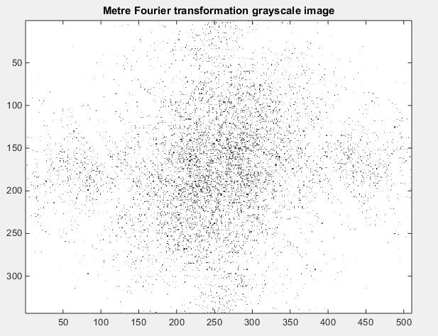

H εντολή fft2 επιστρέφει των 2-d διακριτό μετασχηματισμό Fourier της εικόνας και συνεισφέρει το abs ώστε να απεικονιστεί το μέτρο του μετασχηματισμού. O FT απεικονίζει με την μορφή εντάσεων. To αποτέλεσμα είναι μιγαδική εικόνα και δεδομένο ότι εικόνες με μιγαδικές τιμές για τα pixel δεν έχουν κανένα φυσικό νόημα θα πρέπει να απομονώσουμε το πραγματικό μέρος της εικόνας και μόνο αυτό να απεικονιστεί . Υπάρχει περίπτωση κάποιες από αυτές να παίρνουν μεγάλες τιμές όπως φαίνεται παραπάνω. Αδύνατη η εξαγωγή συμπερασμάτων.

Σε 8-bit εικόνα η μέγιστη τιμή της έντασης μπορεί να φτάσει μέχρι το 255. Για το λόγο αυτό μετατοπίζεται η μηδενική συχνότητα στο κέντρο του φάσματος με το fftshift. Χρησιμοποιούνται οι εντολές colormap για την απεικόνιση της παλέτας και του image για την απεικόνιση του μετατοπισμένου FT.

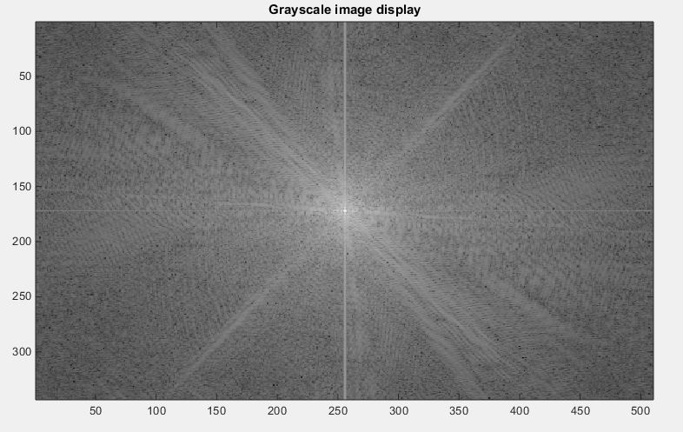

Για την απεικόνιση χρησιμοποιώντας διαφορετικά χρώματα για τις περιοχές του μετασχηματισμού χρησιμοποιείται η εντολή jet για το colormap

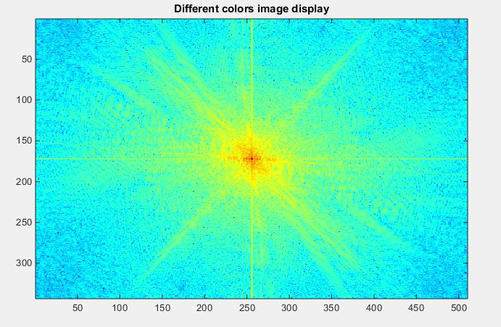 To set εντολών colormap και image αντιμετωπίζει τους πίνακες ως πίνακες αριθμών, ενώ η imshow τους αντιμετωπίζει ως εικόνες. Στη περίπτωση αυτή ζητούμενη είναι η απεικόνιση του μέτρου του Fourier οπότε συνιστάται το αυτό το set έναντι του imshow.

**QUESTION 2**

Το ζητούμενο του ερωτήματος είναι η εμφάνιση του μετασχηματισμού Fourier δυο εικόνων . Η μια εικόνα πρέπει να έχει οριζόντιες ακμές και η άλλη κατακόρυφες. Η αριστερή εικόνα έχει πολλές οριζόντιες ακμές ενώ η δεύτερη έχει πολλές κατακόρυφες.

Οι εικόνες και μετασχηματισμοί Fourier των εικόνων εκθέτονται παρακάτω

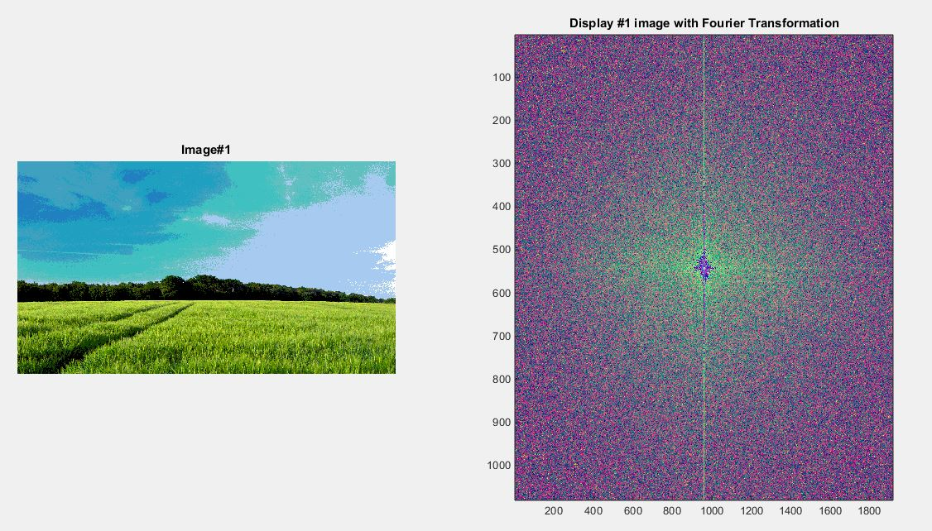

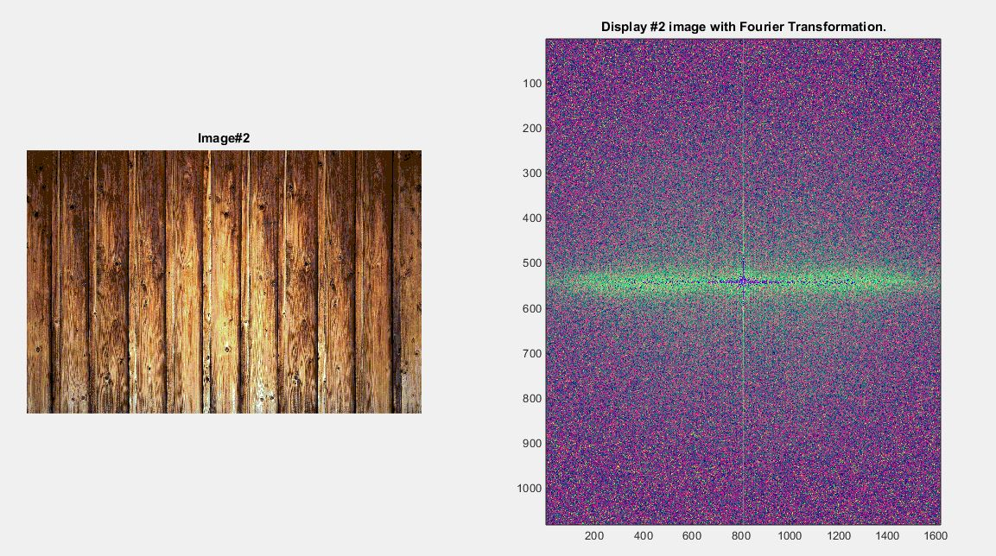

Από το διάγραμμα των μετασχηματισμών παρατηρείται για την αριστερή εικόνα , ότι το μεγαλύτερο κομμάτι των υψηλών συχνοτήτων συγκεντρώνεται στην κεντρική κατακόρυφο. Αυτό το συμπέρασμα προκύπτει διότι η εικόνα αυτή εμφανίζει περισσότερες οριζόντιες ακμές από κάθετες. Η δεξιά εικόνα παρουσιάζει το μεγαλύτερο κομμάτι των υψηλών συχνοτήτων στην οριζόντια γραμμή. Αυτό το συμπέρασμα προκύπτει διότι η εικόνα αυτή έχει

περισσότερες οριζόντιες ακμές από κάθετες. Αντίθετα στη δεύτερη εικόνα το μεγαλύτερο μέρος των υψηλών συχνοτήτων συγκεντρώνεται στην κεντρική οριζόντια. Δηλαδή η δεύτερη αρχική εικόνα έχει περισσότερες κάθετες ακμές από οριζόντιες.

**QUESTION 3**

Το ζητούμενο του ερωτήματος είναι η δημιουργία μαύρων εικόνων μεγέθους 256x256 με ένα λευκό τετράγωνο στο κέντρο της και η παρουσίαση του μετασχηματισμού Fourier με η χωρίς μετασχηματισμό εντάσεων, Τα τετράγωνα θα είναι μεγέθους 10x10 και 30x30. Δημιουργούνται οι εικόνες.

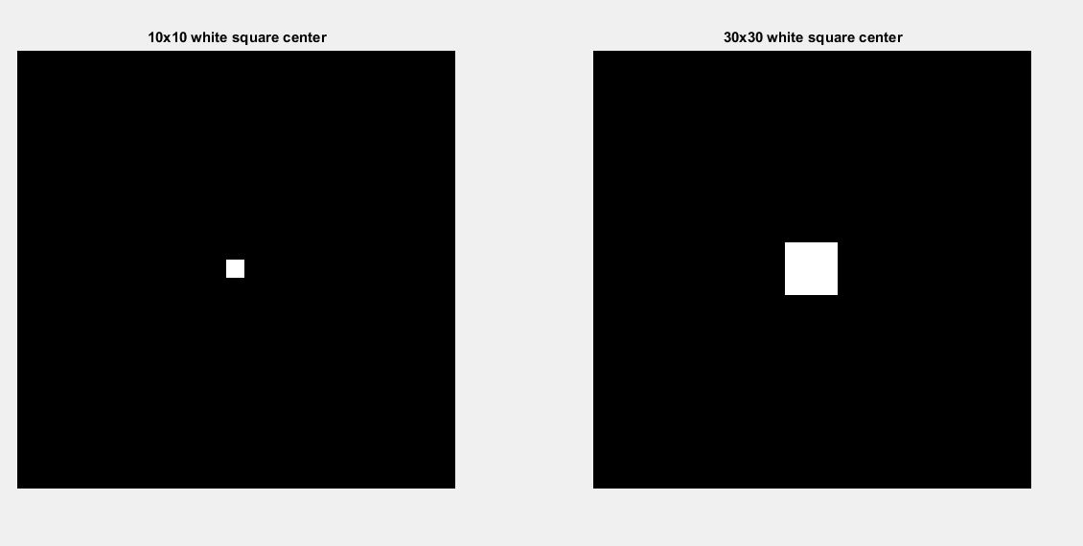

Τα διαγράμματα παρακάτω, εκθέτουν τους μετασχηματισμούς Fourier για τις δυο εικόνες με τη χρήση και χωρίς του μετασχηματισμού εντάσεων.

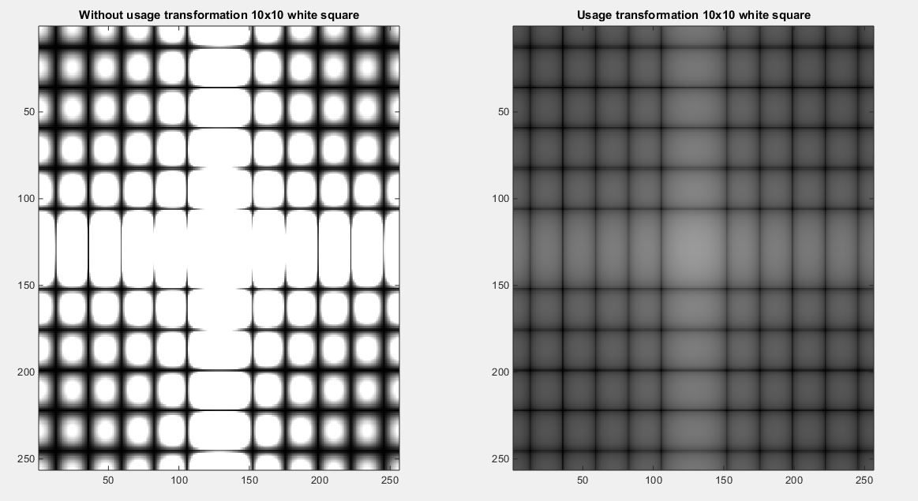

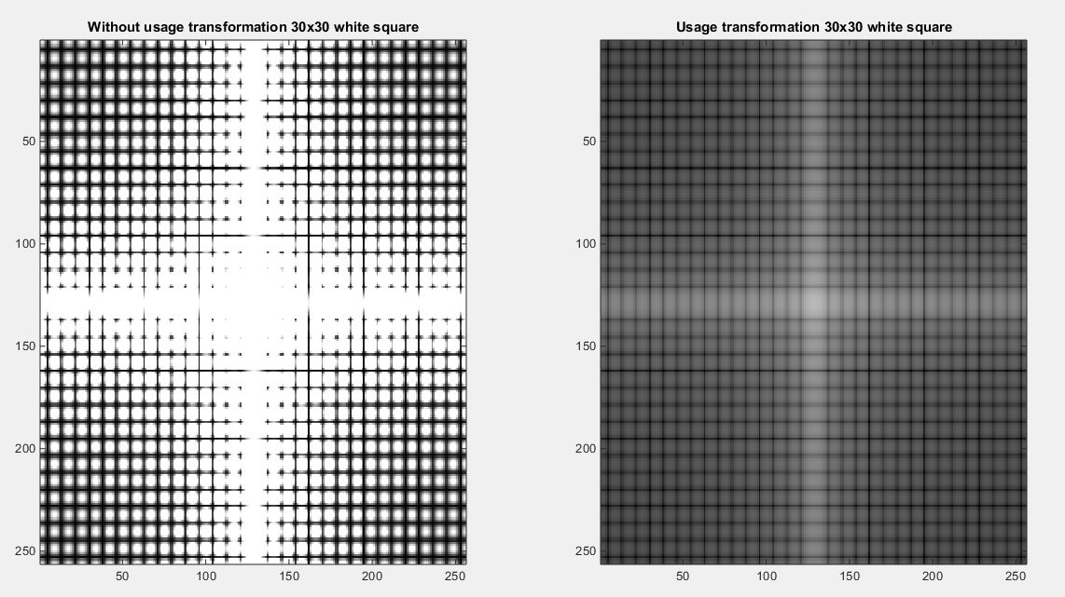Το λευκό τετράγωνο αποτελεί ένα παλμό προς την κάθετη και την οριζόντια κατεύθυνση. Ο μετασχηματισμός Fourier θα είναι ένα sinc προς τις δύο κατευθύνσεις. Ο τετραγωνικός παλμός δηλαδή απλώνεται .Είναι γνωστό ότι όσο ο τετραγωνικός παλμός “απλώνεται” στο χρόνο τόσο το sinc “συμπιέζεται” στην συχνότητα. .Ο μετασχηματισμός Fourier της εικόνας με το λευκό 10x10 τετράγωνο έχει πιο αργές εναλλαγές σε σχέση με τον μετασχηματισμό Fourier της εικόνας με το λευκό 30x30 τετράγωνο. Ουσιαστικά στο 10x10 υπάρχουν λιγότερες και μεγαλύτερες σε φάσμα επαναλήψεις του τετραγώνου στο μετασχηματισμό Fourier. Στο 30x30 οι επαναλήψεις είναι περισσότερες και μικρότερες σε φάσμα.

Επισημαίνεται ότι στις εικόνες χωρίς μετασχηματισμό λείπουν εντάσεις, επειδή το μέτρο τους είναι πολύ υψηλό και φαίνονται λευκές. Κάνοντας τον μετασχηματισμό εμφανίζονται όλες οι εντάσεις.

**QUESTION 4**

Το ζητούμενο του ερωτήματος η περιστροφή των λευκών τετραγώνων στις μαύρες εικόνες και η παρουσίαση των μετασχηματισμών Fourier με και χωρίς τη χρήση του μετασχηματισμού των εντάσεων.. Τα τετράγωνα θα είναι μεγέθους 10x10 και 30x30 με στροφή 45ο. Δημιουργούνται οι εικόνες.

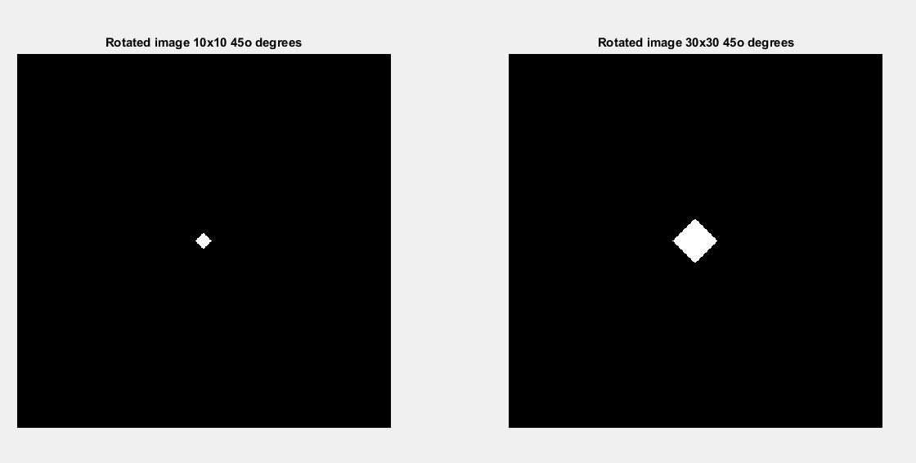

Αναλύονται οι μετασχηματισμοί Fourier των εικόνων

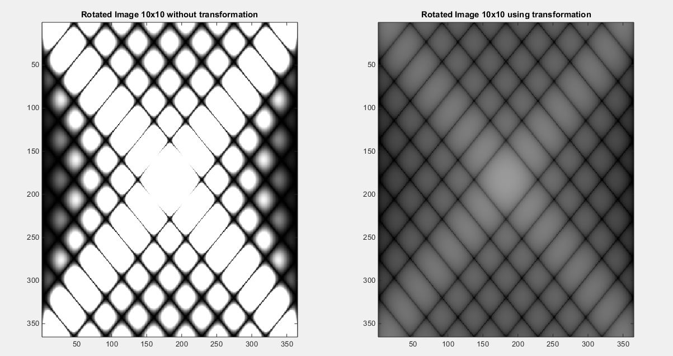

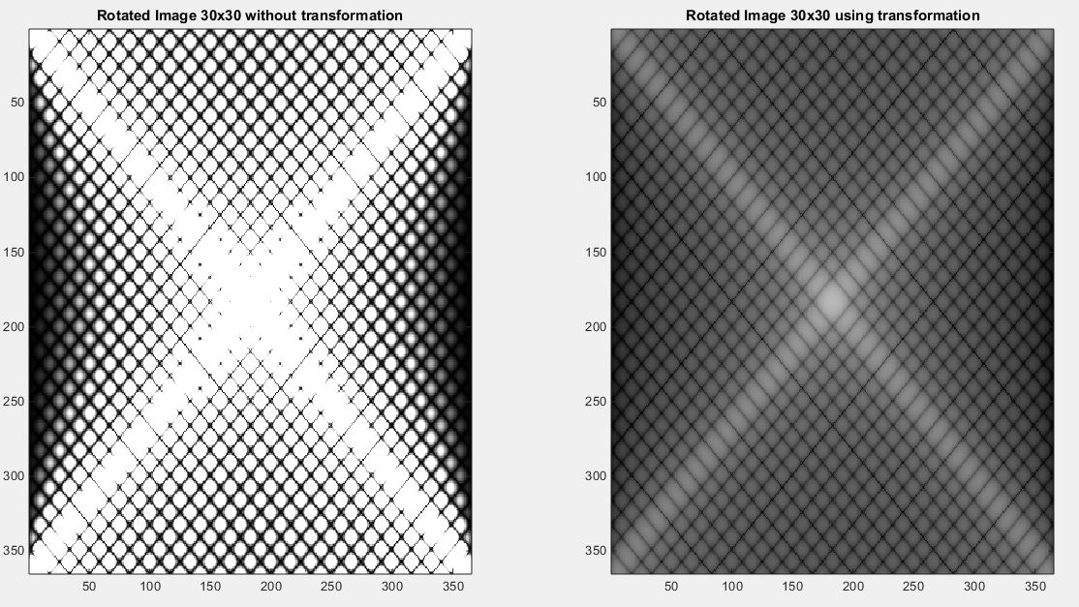Η εφαρμογή της περιστροφής των τετραγώνων αποτυπώνεται και στους μετασχηματισμούς Fourier . Οι μετασχηματισμοί των εικόνων έχουν περιστραφεί κατά 45 μοίρες όπως και οι αρχικές εικόνες. Είναι ιδιότητα του μετασχηματισμού Fourier να περιστρέφεται μαζί με την εικόνα όπως αποδίδεται από το

*ΘΕΩΡΗΜΑ ΤΗΣ ΠΕΡΙΣΤΡΟΦΗΣ*

με πολικές συντεταγμένες τις

**QUESTION 5**

Το ζητούμενο του ερωτήματος η μετατόπιση των λευκών τετραγώνων στις μαύρες εικόνες και η παρουσίαση των μετασχηματισμών Fourier με και χωρίς τη χρήση του μετασχηματισμού των εντάσεων.. Τα τετράγωνα θα είναι μεγέθους 10x10 και 30x30 με στροφή 45ο. Δημιουργούνται οι εικόνες.

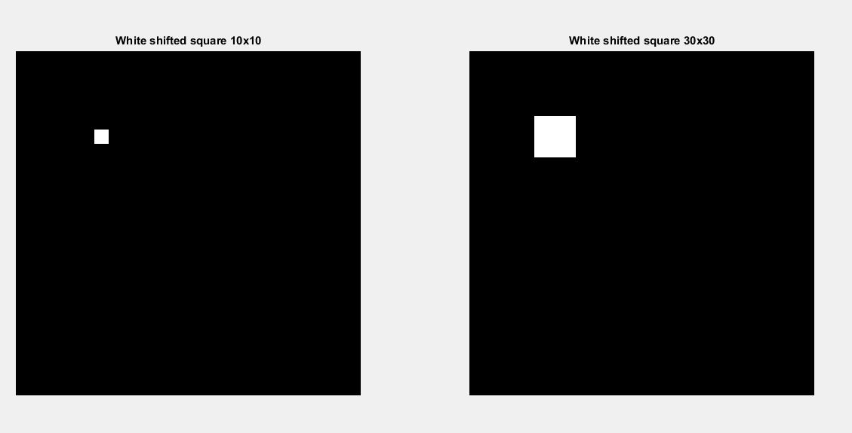

Αναλύονται οι μετασχηματισμοί Fourier των εικόνων

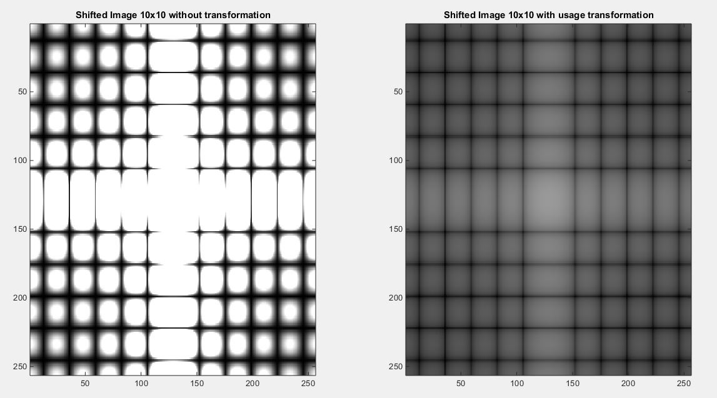

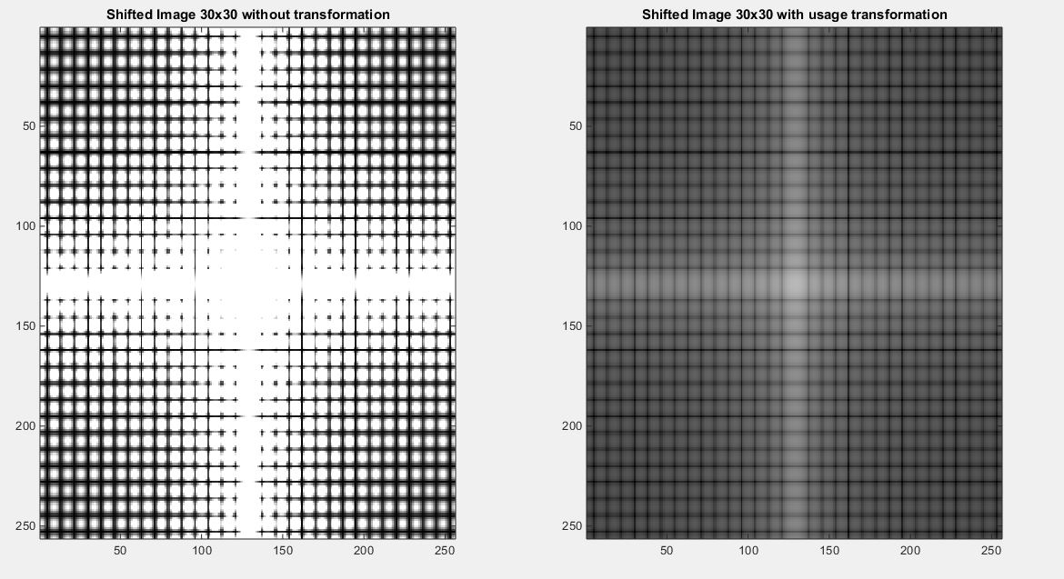

Γίνεται η παρατήρηση ότι αν και το λευκό τετράγωνο έχει μετατοπιστεί ο μετασχηματισμός Fourier παραμένει ο ίδιος. Αυτό οφείλεται στο ότι ο μετασχηματισμός Fourier δεν επηρεάζεται από τις μετατοπίσεις. O Fourier Transform είναι shift-invariant και δεν εξαρτάται από πιθανές μετατοπίσεις . Δικαιολογείται από την

*ΙΔΙΟΤΗΤΑ ΤΗΣ ΜΕΤΑΦΟΡΑΣ*

Εφόσον δεν υπάρχει αλλαγή στον παλμό δεν θα υπάρχει και αλλαγή στον μετασχηματισμό Fourier του.

**QUESTION 6**

Το ζητούμενο του ερωτήματος είναι η εφαρμογή histogram equalization της tool.bmp εικόνας

Μετά την εφαρμογή της εξισορρόπησης του ιστογράμματος

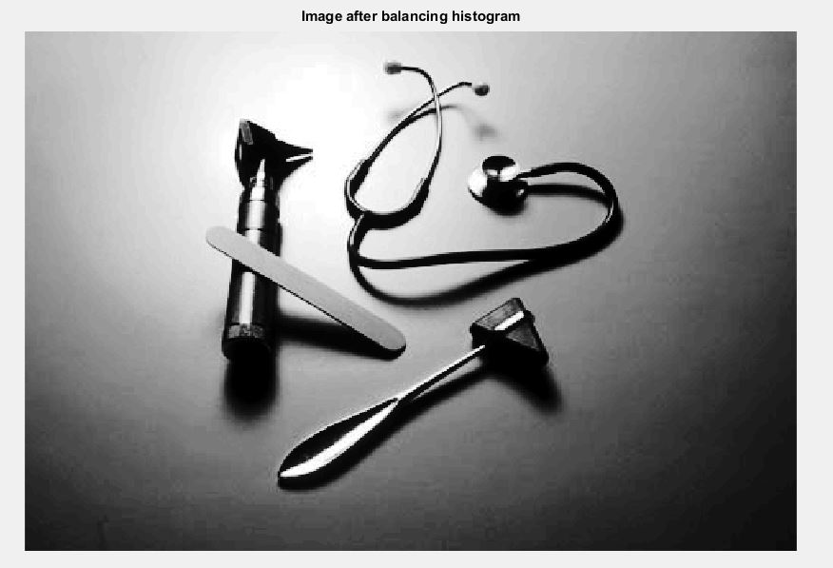

Αναλύεται ο μετασχηματισμός Fourier της εικόνας

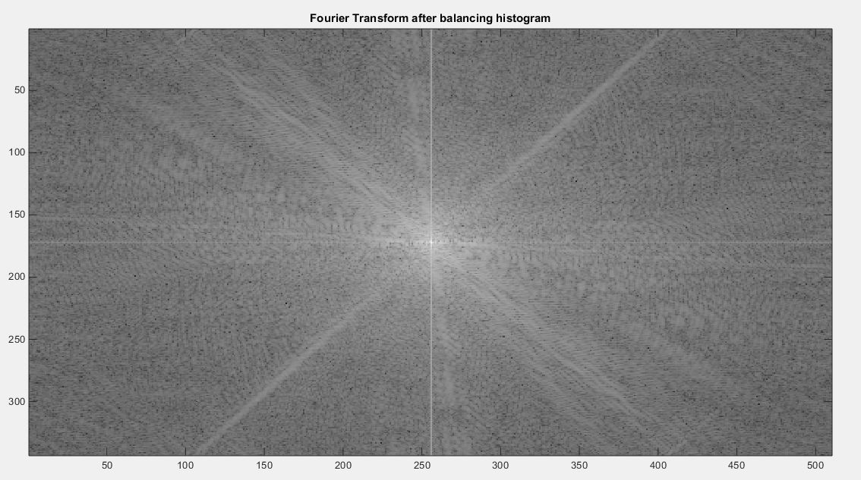

Κάθε αλλαγή στην εικόνα, αλλάζει το μετασχηματισμό Fourier της . Οι αλλαγές των εντάσεων της εικόνας διαφοροποιεί το μετασχηματισμό Fourier της .Οι πληροφορίες που παραμένουν αμετάβλητες και είναι χρήσιμες για την εγγραφή της εικόνας , είναι οι φάσεις από τις συνιστώσες συχνότητας . Η συσχέτιση των εικόνων στο χώρο των συχνοτήτων είναι συνήθως αρκετά ισχυρή ακόμη και μετά από την εξισορρόπηση της εικόνας. Η παρατήρηση αυτή γίνεται αν μελετηθεί η αρχική tool.bmp σε σχέση με την παραπάνω εικόνα . Το φάσμα των συχνοτήτων μένει σχεδόν αμετάβλητο, αφού δεν επηρεάζεται αισθητά από την εξισορρόπηση του ιστογράμματος της εικόνας.